RANSA S.A.
FleetMind AI — Sistema Inteligente de Gestión de Flotas

A.4.1 — Diseño Arquitectónico
Patrón Desacoplado Client-Server / Micro-framework Backend
Sección A.4 — Documentos Técnicos Complementarios | Año 2026

1. VISIÓN GENERAL DEL PATRÓN ARQUITECTÓNICO
FleetMind AI adopta un patrón arquitectónico de tipo Client-Server Desacoplado con separación estricta entre la capa de presentación (Angular SPA), la capa de lógica de negocio (FastAPI Micro-framework) y la capa de persistencia (Firebase Firestore NoSQL). Este diseño garantiza independencia de despliegue, escalabilidad horizontal y sustituibilidad de cada capa sin impacto en las demás.
1.1 Capas del Sistema
Capa | Tecnología | Responsabilidad Principal | Protocolo
Presentación (UI) | Angular 17+ (TypeScript) | Renderizado de Cards CRUD reactivas, consumo de REST API, gestión de estado local | HTTP/REST JSON
Lógica de Negocio | FastAPI (Python 3.11+) | Procesamiento asíncrono, validación Pydantic, integración OpenRouter, cálculo de desgaste | Async HTTP
Persistencia | Firebase Firestore NoSQL | Almacenamiento de flotas, vehículos y subcolecciones de componentes mecánicos | Firestore SDK
IA / Inferencia | OpenRouter → DeepSeek V4 | Análisis de telemetría (Flash) y diagnóstico complejo (R1) | HTTPS REST

1.2 Diagrama de Flujo de Comunicación Asíncrona
El siguiente diagrama de flujo textual describe la secuencia completa de una petición de diagnóstico de componente desde el cliente hasta la IA y de vuelta al usuario:
[DIAGRAMA DE FLUJO]
┌─────────────────────────────────────────────────────────────────┐
│ FLUJO DE COMUNICACIÓN ASÍNCRONA FleetMind AI │
└─────────────────────────────────────────────────────────────────┘
[Angular SPA] ──────(1) HTTP GET /api/vehiculos/{id}/componentes──────▶ [FastAPI]
│
(2) Consulta async │
Firestore SDK │
▼
[Firestore NoSQL]
vehiculos/{id}/componentes
│
(3) Retorna docs │
▼
[FastAPI] evalúa fórmula: SI (Km >= Km_Límite) O (Fecha >= Fecha_Límite)
│
(4) POST async │
OpenRouter API │
DeepSeek-Flash/R1 │
▼
[OpenRouter]
DeepSeek V4 Flash → telemetría
DeepSeek V4 R1 → diagnóstico
│
(5) JSON response │
▼
[Angular SPA] ◀──────(6) HTTP 200 JSON {alerta, diagnostico, recomendacion}── [FastAPI]
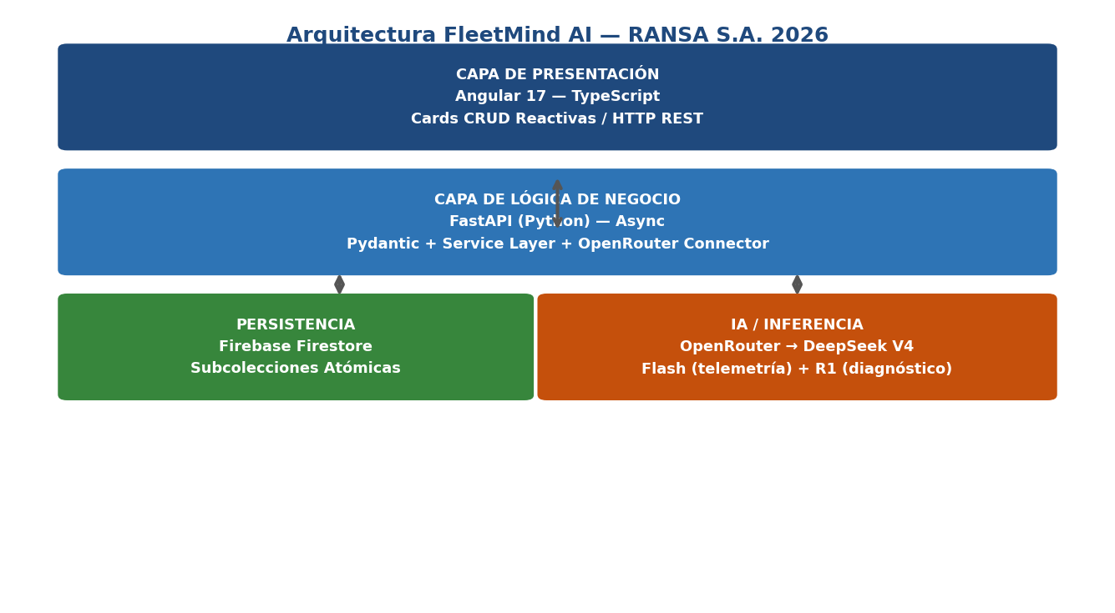
Figura 1.1 — Diagrama de Capas Arquitectónicas FleetMind AI
1.3 Estrategia de Seguridad — Aislamiento de API Key OpenRouter
La clave secreta de OpenRouter (OPENROUTER_API_KEY) NUNCA se expone en el cliente Angular. Reside exclusivamente en el archivo '.env' del servidor FastAPI, inaccesible desde el navegador. El cliente Angular únicamente se comunica con el endpoint interno de FastAPI (/api/diagnostico), el cual actúa como proxy seguro hacia OpenRouter.
[bash (.env)]
# .env (servidor FastAPI — NUNCA se versiona en Git)
OPENROUTER_API_KEY=sk-or-v1-xxxxxxxxxxxxxxxxxxxxxxxxxxxx
FIREBASE_CREDENTIALS=./firebase-adminsdk.json
ENVIRONMENT=production
ALLOWED_ORIGINS=https://fleetmind.ransa.pe
[python]
# main.py — FastAPI: la key se carga desde variables de entorno
import os
from dotenv import load_dotenv
load_dotenv() # Carga .env al inicio
OPENROUTER_API_KEY = os.getenv('OPENROUTER_API_KEY')
if not OPENROUTER_API_KEY:
raise RuntimeError('[SEGURIDAD] OPENROUTER_API_KEY no configurada en .env')
# El cliente Angular llama a:
# POST /api/diagnostico → FastAPI actúa como proxy seguro
# FastAPI reenvía internamente a OpenRouter con la key aislada
# La key JAMÁS llega al bundle Angular ni al navegador del usuario.
Componente | ¿Conoce la API Key? | Mecanismo de Seguridad
Angular SPA (Navegador) | NO | Solo conoce la URL del backend interno (/api/diagnostico)
FastAPI Backend (Servidor) | SÍ — en memoria de proceso | Cargada desde .env con python-dotenv; nunca serializada en responses
Variables de Entorno (.env) | SÍ — archivo en servidor | Excluida de Git mediante .gitignore; permisos de SO restrictivos (600)
Repositorio GitHub | NO | .env listado explícitamente en .gitignore

